Білім беру ұйымының атауы | №59жоббм
Пәні: | физика
Бөлім: | 10.3 Электр және магнетизм
Педагогтің аты-жөні: | Таштаева Р
Күні: | 12.02.22
Сынып: 10 «Б» | Қатысушылар саны: | Қатыспағандар саны:
Сабақтың тақырыбы: | Электр тогының жұмысы мен қуаты
Оқу бағдарламасына сәйкес оқыту мақсаты: | 10.3.2.4 – эксперимент арқылы ток көзінің электр қозғаушы күші мен ішкі кедергісін анықтау
Сабақтың мақсаты | Барлық оқушылар:  Зарядтар орын ауыстырғанда электр күші атқаратын жұмыс пен уақыт бірлігі ішінде атқарылған токтың жұмысын көрсететін шама қуат және өткізгіштер қызған кезде бөлінетін жылу мөлшері жайлы мағлұматтар алады  Оқушылардың басым бөлігі:  электр тогының жұмысы, қуаты ұғымдарытуралы түсініктерін қалыптастырады, кеңейту, жүйелеу;  Кейбір оқушылар:  Электр тогының жұмысы мен қуатын тақырыбын өмірмен байланыстыра отырып  түсіндіру, жұмыстың, қуаттың формулаларымен, өлшем бірліктерімен таныстыру;  .
Тілдікмақсаттар | Лексика мен терминология  Потенциометр Потенциометр Potentiometer  Қуат Мощность Power  Джоуль-Ленц заңы Закон Джоуля-Ленца TheLawOfJoule  Электр тогының жұмысы Работа электрического тока Workelectriccurrent  Электр үнемдеу Энергосбережение Energysaving  Электр энергиясын санағыш Счетчик электрической энергии Electricitymeter  Электр үнемдегіш шамдар Энергосберегающие лампочки Energysavinglightbulb
Сабақтың барысы
Сабақтың кезеңі//уақыты | Педагогтің әрекеті |  | Оқушының әрекеті | Бағалау | Ресурстар
Ұйымдастыру  Өзін-өзі тексеру  Сабақтың басы  10 минут  Өткен білімді еске түсіру  Жаңа білім  15 минут  Бекіту  10 минут  Кері байланыс  Сабақтың соңы  10 минут | Топқа бөлу 2 минут  Себетпен конфет әкелу. Оқушыларға себеттен конфет алуларын сұраймын.Конфеттің түрлеріне қарай 3 топқа бөлініп отырады.  1-топ: Ток күші- current  2-топ:Кернеу- voltage  3-топ:Кедергі- resistance  Психологиялық ахуал қалыптастыру:  Өтілген материалдардытексеру: «Миға шабуыл»  Сөйлемді аяқта  - Электр тогы дегеніміз -  - Өткізгіште электр тогы болу үшін қажетті шарттар:  - Токтың өткізгішке тигізетін әрекеті-  - Ток күші-  - Кернеу-  - Ом заңы-  - Өткізгіштерді жалғаудың тәсілдері:  1.Электр тогы дегеніміз не?  2. Электр тогының пайда болу шарттарын ата ?  3. Тұрақты электр тогы дегеніміз не?  4.Тұрақты токтың қандай заңдарын білесіздер?  5.Электр тогын сипаттайтын қандай физикалық шамаларды білесіздер?  Таблицаны толтырыңдар:  Физикалық шама Белгіленуі Өлшем бірлігі Формуласы  Ток күші  Кернеу  Кедергі  Электр заряды  Электр сыйымдылығы  «Электр тогының жұмысы мен қуаты»  Тұйықталған тізбек бойымен электр тогы өткенде тізбектің ішкі бөлігі – ток көзінде және тізбектің сыртқы бөлігі – энергия тұтынушыларында энергияның бірқатар түрленулері болады.  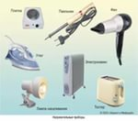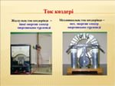  Ток көзінде табиғаты электрлік емес (мысалы, механикалық, химиялық) энергияның электр энергиясына алмасуы болып жатады. Сыртқы тізбекте электр энергиясы электр тогының жұмысы есебінен энергияның басқа түріне: өткізгіштің ішкі энергиясына, сәулеленуэнергиясына, химиялық реакцияның энергиясына айналады. Электр энергиясының энергияның басқа түріне айналуының өлшеуіші ток жұмысының шамасын табайық.  $U=\frac{A}{q}$ A=U·q$I= \frac{q}{t}q=I·t$A= I·U·t  Халықаралықжүйедеөлшем бірлігі 1 Дж = 1А · 1В ·1с  Ом заңынан  $I=\frac{U}{R}U=I∙R$A=I²·R·t$A=\frac{U^{2}}{R}∙t$  Уақыт бірлігі ішінде жасалған токтың жұмысы қуат болып табылады.  $$P=\frac{A}{t}=I∙UP=\frac{U^{2}}{R}P=I^{2}∙R$$  Халықаралықжүйедеөлшем бірлігі 1 Вт =1А·1В 1Вт = 1Дж/с 1Дж =1 Вт·с  Ватт онша көп қуат емес. Тәжірибеде ватқа еселік бірліктер қолданады: 1гВт =10² Вт  1кВт =10³ Вт 1МВт =10⁶ Вт  Токтың қуатын өлшеуге арналған құралды ваттметр деп атайды.  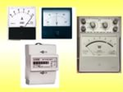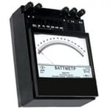Токтың жұмысын өлшеуге арналған құрал электр санауыш деп аталады. Электр санауышта ток жұмысының 1кВт·сағ деген бірлігі қолданылады, яғни қуаты 1 кВт құралда токтың 1сағ- та істеген жұмысы 1кВт·сағ = 1000Дж/с ·3600с =3600000Дж =3,6 ·10⁶ Дж  Тұрғын үйге берілетін кернеу U=220В болғанда, тұтынатын ток күші I=10А - ден аспауы тиіс. Үйдегі тұтынушылардың бір мезгілде пайдалану қуатының шекті мәні  Р = 10А · 220В= 2200Вт  1кВт ·сағ электр энергиясының құны тариф (В) деп атайды.  Атырау тұрғындары үшін қазіргі уақытта тариф 1кВт·сағ =5,57теңге, яғни $В=5,57\frac{теңге}{кВт∙сағ}$  Мысалы: қуаты 200Вт үй тоңазытқышы 10 күн бойына тоқтамай жұмыс жасады. 1кВт·сағ энергия тарифі 5,57тг болғандағы электр энергиясының шығыны қанша?  Шешуі: тәуліктегі тоңазытқыш пайдаланатын энергия  А₁=Р·t₁ А₁=200 Вт ·24 сағ=4800 Вт·сағ  t=10 күндегі тоңазытқыштың энергия шығыны А = А₁·t  А =10 ·4800 Вт·сағ =48000 Вт·сағ =48 кВт·сағ  Төлемақы: 5,57 теңге / кВт·сағ ·48 кВт·сағ =267,36 теңге Жауабы: 267,36 теңге  Өтілген материалдың игерілуін тексеру:  Топтарға тапсырма  1-тапсырма  1-топ №1 үлестірме материалмен жұмыс  2-топ №2 үлестірме материалмен жұмыс  3-топ №3 үлестірме материалмен жұмыс  2-тапсырмаТөмендегі сұлбадағы қай тізбектен электр шамының қуатын анықтауға болады?  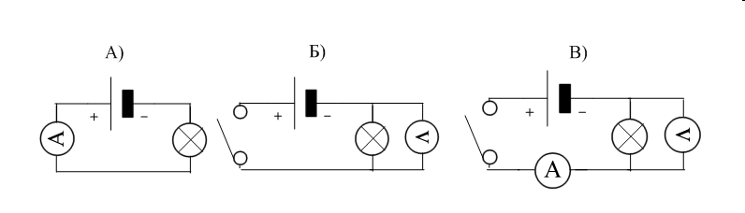  3-тапсырма Берілген құралдарды пайдаланып, тізбек құрастыру және сұлбасын  сызыңдар (3 топқа құралдар беріліп, сол бойынша тізбек құрастырады)  4-тапсырмаЕсептер шығару  22-жаттығу  1-топ Егер кернеу 220В,ал ток күші 8 А болса көлемі 1л,бастапқы температурасы 20 градус суды қанша уақыт аралығында қайнау температурасына жеткізуге болады?  2-топ Қуаты 1200Вт электр пеші арқылы өтетеін ток күшін анықтаңыз.  3-топ Саны 4 адамнан тұратын Қостанайлық отбасы 700кВт/сағ электр энергиясын тұтынатыын болса,Олар қанша төлем жасайды?  Есептердің шешімі,жауабы:  №1Берілгені:  t =20мин=1200с  I=15A  U=24В  Т/к: А- ?  Шешуі : A=I*U*t  А=15А*24В*1200с=432000Дж  Жауабы:4,32МДж  №2.Берілгені :  R=80  U= 220 В  t=6 с  Т/к:Q - ?  Шешуі:Q=$I^{2}R∆t$  I=U/R  Q= U² /R$*∆t$  Q=(220В)² :80Ом*6*3600с =13.1МДж  Жауабы: 13,1МДж  №3.Берілгені:  S=0.5 мм²  P=700 B  U=220В  ρ=1.4 Ом*мм²/м  Т/к:L=?  Шешуі:  R=ρ*L/S; P=IU; R=U/I;  U²/P=ρL/S; L=U²S/Pρ;  L=(220B)²*0.5 мм²/700Вт*1.4Ом*мм²/м  =24.7м  Жауабы:24,7м  Рефлексия  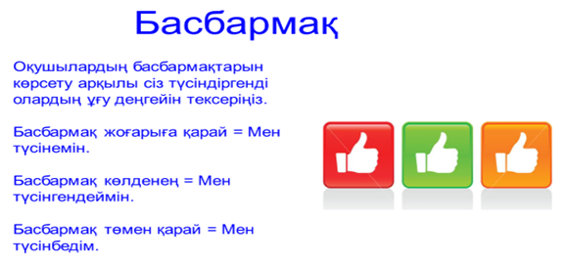  Үй тапсырмасы: §23 Электр тогының жұмысы мен қуатын оқу  Эксперименттік тапсырма  Шығармашылық тапсырма 153-бет |  | Оқушылар үй тапсырмасы бойынша сұрақтарға тез-тез жауап беріп белсене қатысып отырады  Оқушылар жаңа тақырыпты меңгереді  Оқушылар  бекіту тапсырмаларын орындайды  Оқушылар кері байланыс береді | Дескриптор  Сұрақтарға жауап береді  Есептің шешімін слайдттан қарап тексереді  2-балл  Дескриптор  1.Қорғау тәртібін сақтайды: Уақыт және әдептілік;  2. Мазмұнның толық ашады;  3. Өмірден мысалдар келтіреді.  5 балл  Дескриптор  Есептің шартын түзеді  ХБЖ-ға келтіреді  Есептің формуланысын түрлендіріп  Есептің жауабын табады  3 балл  Формативті бағалай 10 балл | ФИЗИКА 10 сынып оқулық  Н.А.Закирова  Р.Р.Аширов  «Дидактикалық материалдар  Смайликтер

Саралау – оқушыларға қалай көбірек қолдау көрсетуді жос-парлайсыз? Қабілеті жоғары оқушыларға қандай міндет қоюды жоспарлап отырсыз? | Бағалау – оқушылардың мате-риалды меңгеру деңгейін қалай тексеруді жоспарлайсыз? | Денсаулық және қауіп-сіздік техникасының сақталуы
Мазмұны әртүрлі тапсырмалар.  Оқушылар емтиханға ауызша жауап береді және жұмыс парағымен жазбаша жұмыс жасайды. | Оқушылар жұмыс парағымен жұмыс жасайды.  Бірінші тапсырмада толтырылған кестенің жауабын өзара тексеру арқылы бағалайды.  Презентациядағы дайын жауаптар арқылы өз-өзін бағалау.  «Емтихан тапсыру» арқылы мұғалімнің кері байланысы.  Жұмыс парағының соңындағы нәтижелерді талдау арқылы өз-өзін бағалау. Мұғалімнің ауызша мадақтауы. | = Физика кабинеттіндегі қауіпсіздік техника сақтау ережелерін бойынша кеңестер
Қабілетті оқушылар құралдармен демонстрацияны көрсеткенде, сонымен қатар топтық жұмысты ұйымдастырғанда көмекші рөлдерінде болады.
Барлық оқушылар үйренуі тиіс:
Электр тогының әрекетін түсіндіреді, мысалдар келтіреді.
Кейбір оқушылар үйренуі тиіс:
Электр тогының жұмысын, электр құралдардың қуатын анықтауға, Джоуль-Ленц заңын қолдануға есептер шығарады.
Кейбір оқушылар үйренуі тиіс:
Энергияны үнемдейтін шамдарды қолданудың экономикалық тиіімділігін бағалайды.
Әртүрлі деңгейлі есептер шығару.

Жалпы баға
Сабақтың жақсы өткен екі аспектісі (оқыту туралы да, оқу туралы да ойланыңыз)?
1:

2:
Сабақтыжақсартуға не ықпалетеалады (оқытутуралы да, оқутуралы да ойланыңыз)?
1:

2:
Сабақбарысындасыныптуралынемесежекелегеноқушылардыңжетістік/қиындықтарытуралыненібілдім, келесісабақтарда неге көңілбөлуқажет?

Таныстым : Асанова Б

